ГОРОДСКАЯ АКЦИЯ СРЕДИ УЧАЩИХСЯ ОБРАЗОВАТЕЛЬНЫХ УЧРЕЖДЕНИЙ
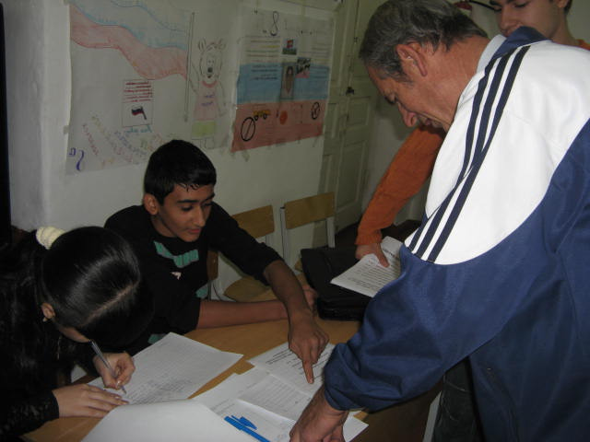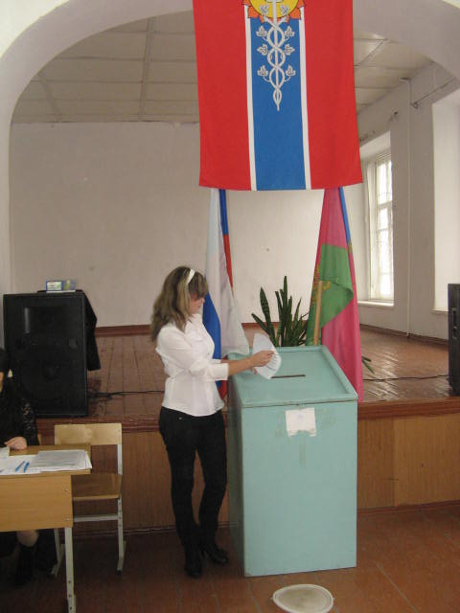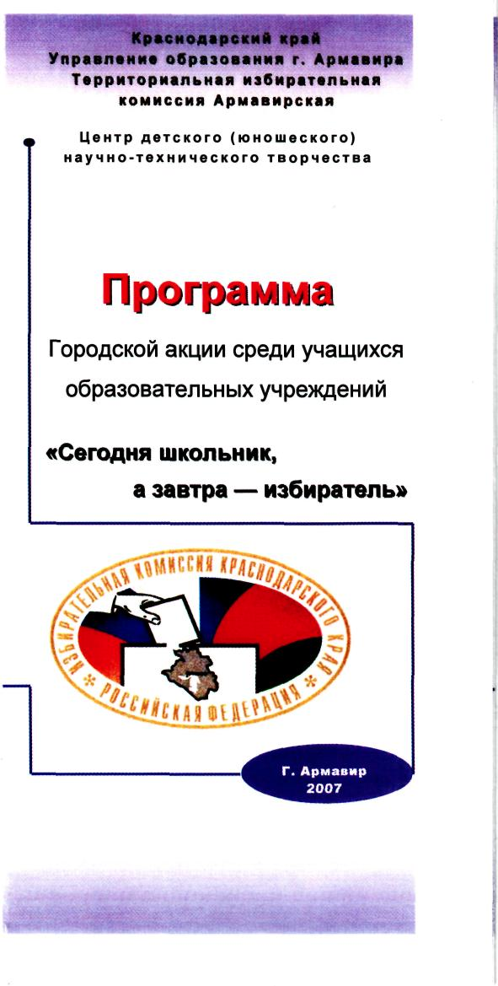

ПРЕДВЫБОРНЫЕ ПРОГРАММЫ КАНДИДАТОВ В ШКОЛЬНЫЙ ПАРЛАМЕНТ
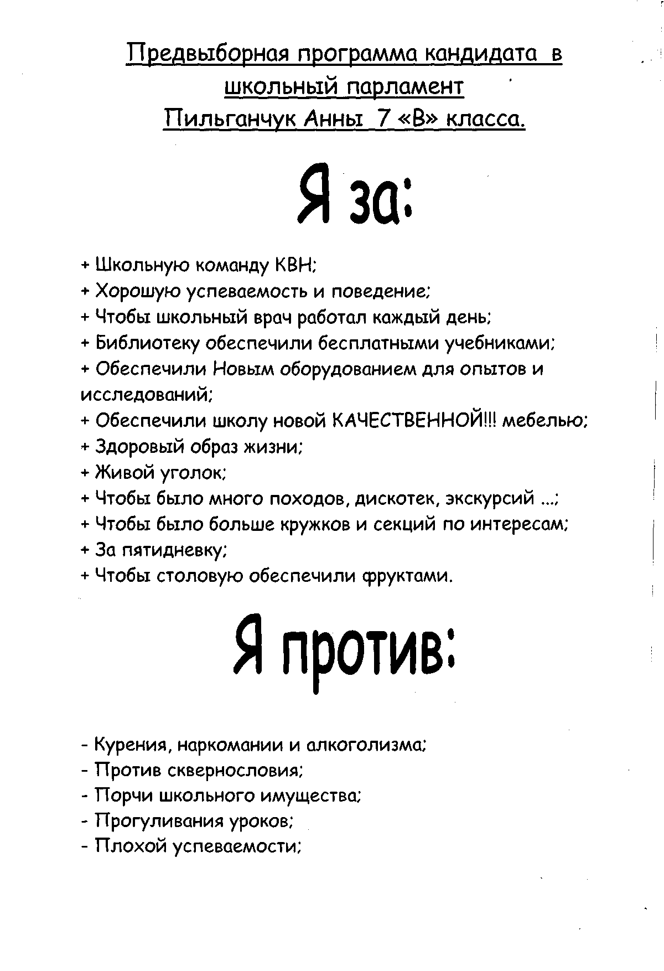

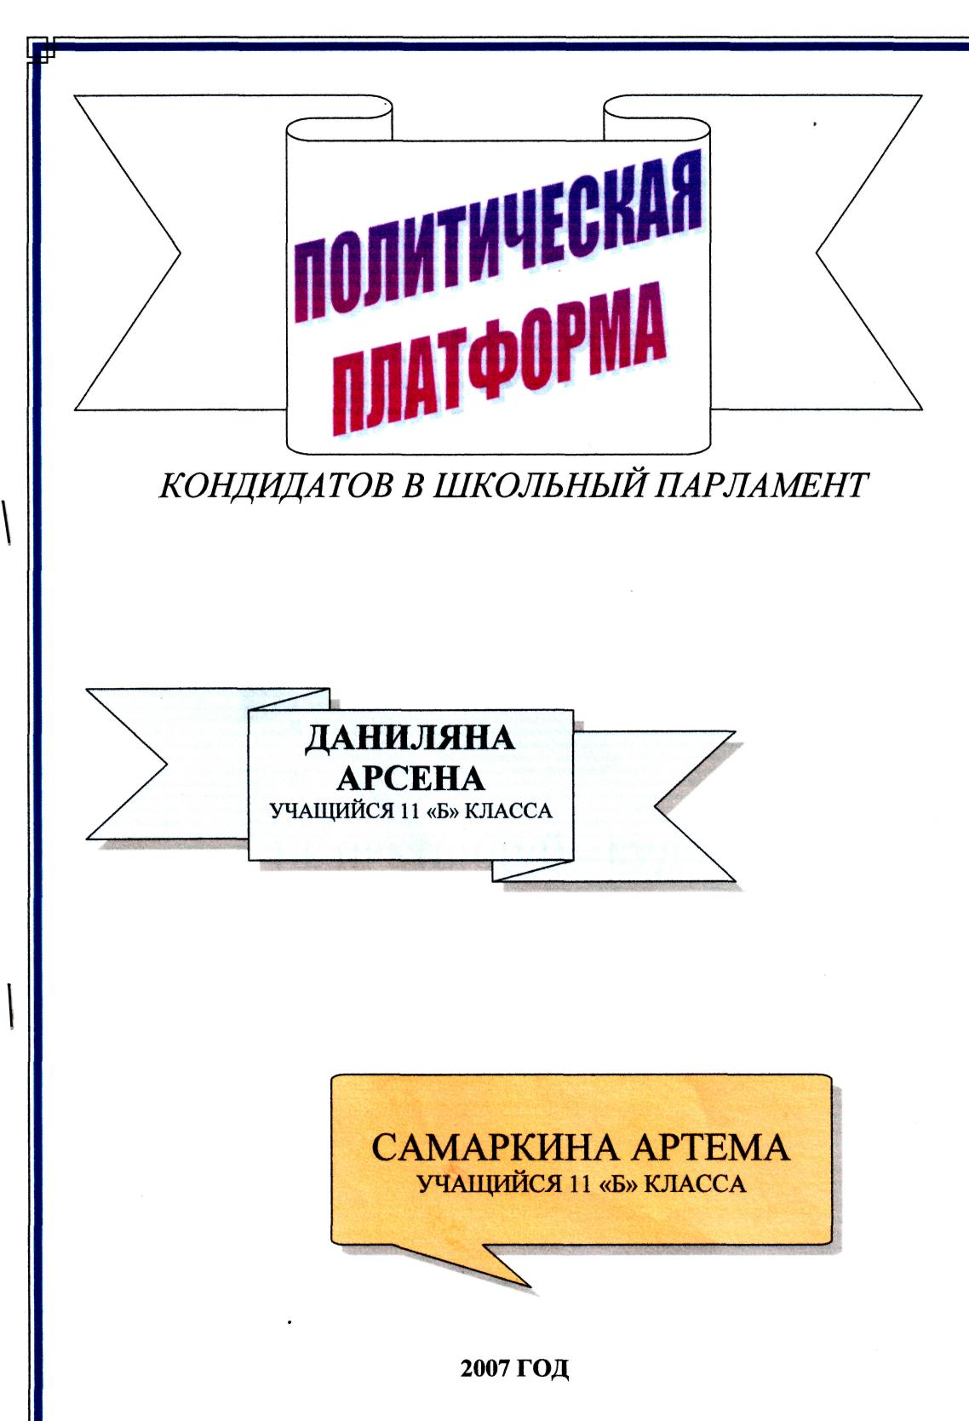

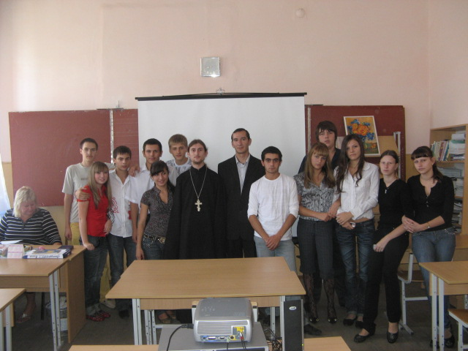

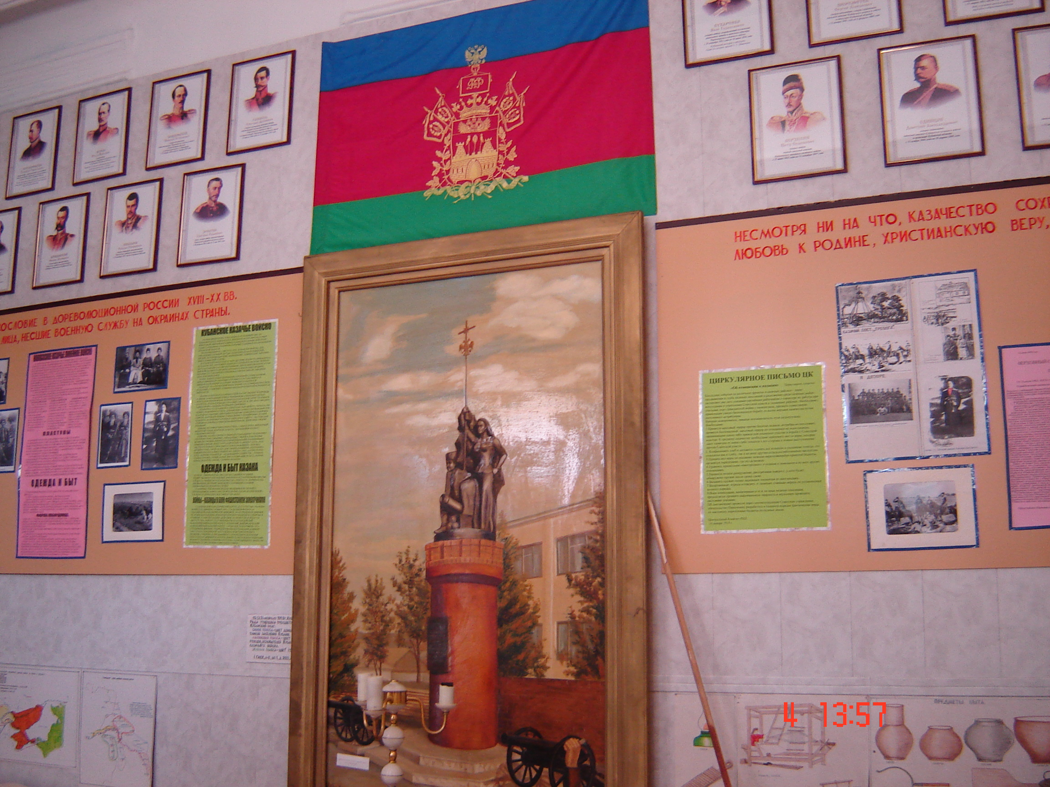

Хотите узнать историю города?
Загляните в школьный музей и вы познакомитесь с трудовым и боевым прошлым жителей города

- По результатам краевого смотра-конкурса школьному музею присвоено звание «НАРОДНЫЙ»

- Руководителем музея на протяжении долгих лет является
Иванов Евгений Михайлович

- На базе музея действует кружок «ЮНЫЕ КРАЕВЕДЫ»

